110年10月登革熱病媒蚊密度調查結果

政府資料開放-臺南市登革熱病媒蚊監測密度調查

布氏級數達二級以上之村里，衛生單位應通知環保單位清除孳生源；布氏指數達三級以上之村里，衛生單位應於次週複查。

1. 依據各縣市發布的布氏指數開啟家中滅蚊燈。(數據事先寫入SD卡)

啟動家中的家電用品，如滅蚊燈。(以繼電器啟動LED為模擬)

1. 雨滴感測器

當感測器偵測到下雨時:

1. 會發出line訊息，提醒用戶有下雨要注意是否容器積水情形。
2. 會推播訊息至代理人（broker），訂閱用戶可收到推播訊息。
3. 水位偵測器

當偵測器偵測到容器積水時：

1. 會發出line訊息，提醒用戶有容器積水要清理積水容器。
2. 會推播訊息至代理人（broker），訂閱用戶可收到推播訊息。
3. 網頁

遠端控制家中的家電用品，如滅蚊燈。(以繼電器啟動LED為模擬)

***MQTT(Google的MqttLen)***

**MQTT是一種基於「發布∕訂閱」機制的訊息傳輸協定**（MQTT is a Client Server publish/subscribe messaging transport protocol），我們可以把它想成雜誌發行和訂閱的機制。MQTT訊息發送端，相當於雜誌出版社，雜誌出版之後並不直接寄給消費者，而是交給經銷商或者書店一般的**代理人（broker）**，來統籌管理發行和訂閱事宜。每一個訊息來源（刊物）都有個唯一的主題名稱（刊物名稱）。

代理人是個伺服器軟體，向伺服器發送主題的一方是**發布者（publisher）**，從伺服器獲取主題的一方則是**訂閱者（subscriber）**。以下圖為例，傳送感測器資料的一邊是發布者，接收感測器資料的一邊則是訂閱者。每個感測器∕微控器的訊息都需要有個主題名稱以利識別，像下圖的主題A、B和C。

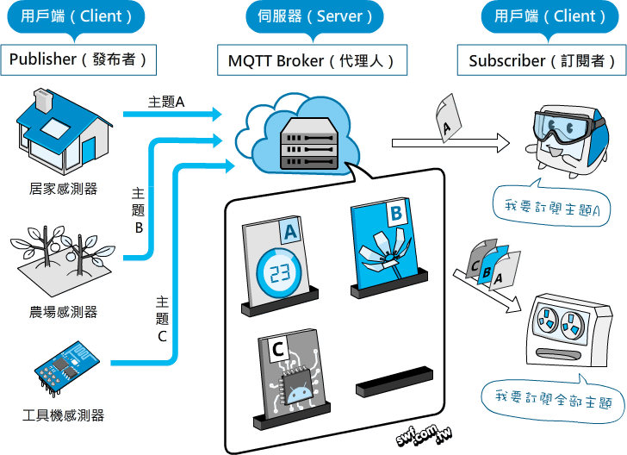

***雨水感測器***

功能介紹：

* 接上5V電源，電源指示燈亮，感應板上沒有水滴時， DO輸出為高電平，開關指示燈滅，滴上一滴水，DO輸出為低電平，開關指示燈亮，刷掉上面的水滴，又恢復到，輸出高電平狀態。
* AO模擬輸出，可以連接單片機的AD口檢測滴在上面的雨量大小。
* DO TTL數字輸出也可以連接單片機檢測是否有雨。

接線方式：

1. VCC:接電源正極（3-5V）
2. GND: 接電源負極
3. DO:TTL開關信號輸出
4. AO:模擬信號輸出

功能介紹：

* 接上5V電源，電源指示燈亮，感應板上沒有水滴時， DO輸出為高電平，開關指示燈滅，滴上一滴水，DO輸出為低電平，開關指示燈亮，刷掉上面的水滴，又恢復到，輸出高電平狀態。
* AO模擬輸出，可以連接單片機的AD口檢測滴在上面的雨量大小。
* DO TTL數字輸出也可以連接單片機檢測是否有雨。

接線方式：

1. VCC:接電源正極（3-5V）
2. GND: 接電源負極
3. DO:TTL開關信號輸出
4. AO:模擬信號輸出

***水位傳感器***

Water Sensor水位傳感器是一款簡單易用、性價比較高的水位/水滴識別檢測傳感器，其是通過具有一系列的暴露的平行導線線跡測量其水滴/水量大小從而判斷水位。輕鬆完成水量到模擬信號的轉換，輸出的模擬值可以直接被Arduino開發板讀取，達到水位報警的功效。

登革熱病媒蚊指數代表登革熱病媒蚊之密度，其定義及計算方法如下：

1. 容器指數：調查 100 個容器，發現登革熱病媒蚊幼蟲孳生容器之百分比。 計算方法：陽性容器數／調查容器數 × 100 %

例如：有 3 人至大安森林公園調查，發現積水容器 50 個，其中有白線斑蚊幼蟲孳生的陽性容器 10 個，則斑蚊容器指數為 20%，5 級（見下表）。

1. 布氏指數：調查 100 戶住宅，發現登革熱病媒蚊幼蟲孳生陽性容器數。 計算方法：陽性容器數／調查戶數 × 100

例如：調查 50 戶住宅，發現有斑蚊幼蟲孳生之容器數為 10 個，則斑蚊布氏指數為 20，4 級（見下表）。

| **等 級** | **1** | **2** | **3** | **4** | **5** | **6** | **7** | **8** | **9** |
| --- | --- | --- | --- | --- | --- | --- | --- | --- | --- |
| 住宅指數﹪ | 1-3 | 4-7 | 8-17 | 18-28 | 29-37 | 38-49 | 50-59 | 60-76 | ≧77 |
| 容器指數﹪ | 1-2 | 3-5 | 6-9 | 10-14 | 15-20 | 21-27 | 28-31 | 32-40 | ≧41 |
| 布氏指數 | 1-4 | 5-9 | 10-19 | 20-34 | 35-49 | 50-74 | 75-99 | 100-199 | ≧200 |